Викторина по математике

3 класс 14.03.23г.
«Занимательная математика»
Подготовила учитель начальных классов МБОУ «Золотополенская ОШ»
Гнусова Марина Викторовна.

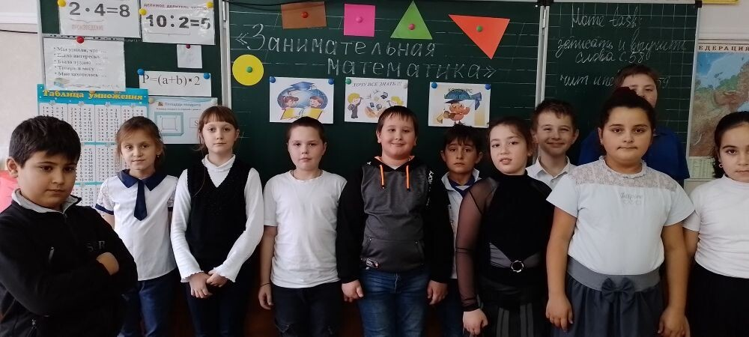

Цель: закрепление математических знаний у детей, повышение интереса к предмету, развитие навыков работы в коллективе, развитие интуиции, эрудиции, воспитание культуры общения
Ожидаемые результаты: улучшение качества знаний учащихся, развитие интереса к математике как учебному предмету.
умение работать в группах.
х
ц
ч
ш
щ
ъ
ы
ь
э
ю
я
10р.
8р.
12р.
18р.
4р.
1р.
9р.
10р.
20р.
18р.
20р.

- У нас сегодня необычный день- День математики. Вас ждут разные конкурсы. Я вам предлагаю стать участниками математического конкурса под названием: «Занимательная математика!», а также подружиться, лучше узнать друг друга, показать свои знания, узнать что-то новое, проявить находчивость, смекалку, умение поддерживать друг друга.

Слово
Любую задачу решить без труда,
Математика поможет нам всегда!
Правила простые надо знать,
Правильно умножать и вычитать.

-Мы будем путешествовать по удивительной стране «Математики». Нас ждет много интересных заданий и конкурсов. -Каждый ученик не владеющий знаниями по математике задает вопрос: «зачем мне математика?»
Слово «математика» означает учиться и приобретать знания. Если мы делаем зарядку на уроке физкультуры для развития тела, то математика- гимнастика для ума. Сейчас мы убедимся в том, что мы действительно любим математику. А для начала мы займем место в команде. У нас две команды «Знатоки» и «Умники». Нужно выбрать капитана, капитаном может быть любой (выбор по жребию).
А теперь когда мы выбрали капитанов, приступим к конкурсам.
1 тур. «Разминка»
Каждый капитан получает числа от 0 до 9. Капитан должен раздать числа участникам и построить детей по возрастанию чисел. Побеждает команда, которая быстрее построится. Победителю - 1 очко.
Следующий конкурс, на внимательность и смекалку. Вам дается по 12 вопросов каждой команде. За каждый правильный ответ по одному баллу команде.
2 тур . «А ну-ка догони!»
1 команда
Конкурс капитанов.
Капитаны должны быстро и правильно ответить на вопросы.
Команда "Плюс"
1. Сколько пальцев на двух руках?
2. Сколько букв в русском алфавите?
3. Сколько букв в слове "школа"?
4. Сколько слогов в слове "Буратино"?
5. Сколько дней в неделе?
6. Сколько сторон у квадрата?
7. Сколько сторон у шестиугольника?
8. Сколько десятков в числе 18?
9. Сколько отдельных единиц в числе 15?
10. Как назвать число, в котором 10 десятков?
11. Как называется результат при сложении?
12. Сколько сантиметров в двух дециметрах?

2 команда.

Команда "Минус"
1. Сколько пальцев на руке?
2. Сколько гласных звуков в русском языке?
3. Сколько слогов в слове "карандаш"?
4. Сколько букв в слове "урок"?
5. Сколько месяцев в году?
6. Сколько сторон у прямоугольника?
7. Сколько сторон у пятиугольника?
8. Сколько десятков в числе 13?
9. Сколько отдельных единиц в числе 16?
10. Как назвать число, в котором 7десятков?
11. Как называется результат при вычитании?
12. Сколько дециметров в сорока сантиметрах?
ФИЗМИНУТКА
Услышав слово сто, дети хлопают в ладоши над головой.
У простого сторожа – непросторный дом.
Часто в нем стоножка бродит под столом.
Дорожит стоножка чистотою ног
И столичной ваксой чистит сто сапог.
Вместо двух непросто вычистить все сто.
Сразу столько обуви не носил никто!
У простой стоножки стоит постоять
И у той стоножки опыт перенять!
Конкурс «Разгадай ребус»
Награждение команд .

Литература:
1. Петров В.Д. "Занимательная математика", М., 2003г.
2. Расторгуев С.Т. "Математика в стихах" , М., 1999г.
3. Светлова М.Я. "Ребусы и загадки", М., 2004г.

3 тур. Решите ребус
«Ты мне, я тебе»
Каждой команде предлагается по 4 ребуса. Капитан вытягивает ребусы, команда отгадывает их – за каждый ребус по 1 баллу. НО!, делайте это очень тихо от команды соперников, т.к. самый тяжелый на ваш взгляд ребус вы можете задать любому игроку из команды соперников, и если он его не отгадает, то ваша команда получит еще 3 балла.
- 40а (сорока)
- 7я (семья)
- Во100к (восток)
- Ви3на (витрина)
- И100рия (история)
- Р1а (родина)
- Дми3й (Дмитрий)
- 100ляр (столяр)
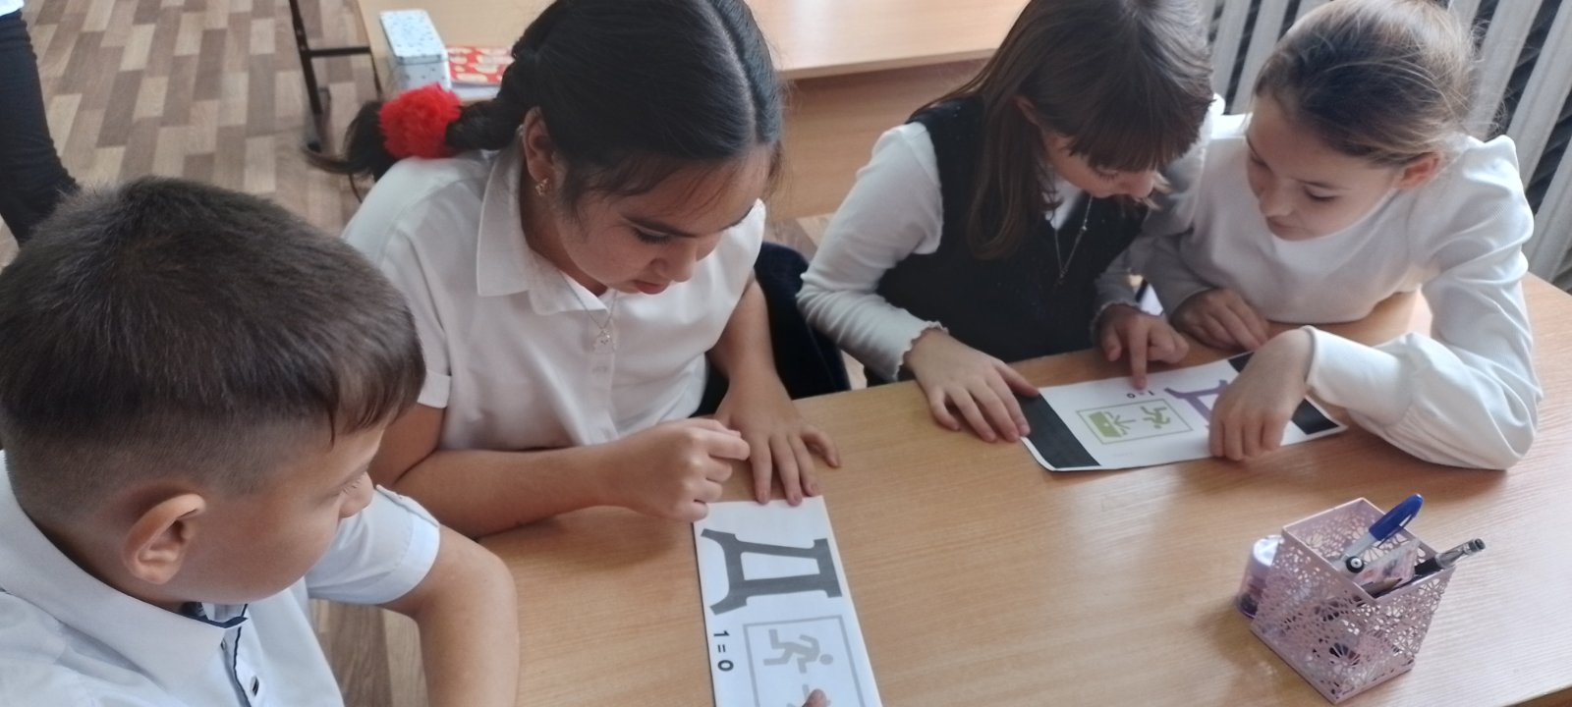

4 тур .«Интересные вопросы»

Конкурс «Шуточный» (для болельщиков)
- Это шуточный конкурс, который не оценивается жюри.
Пока идёт подсчёт голосов, вы будете отвечать на мои вопросы.

- Назовите единственную геометрическую фигуру, которую можно нарисовать на воде. (Круг.)
- Первое и единственное, что изобразил Буратино в тетради.
(Клякса.)
- Когда мы смотрим на цифру 2, а говорим -10? (Когда смотрим на часы, говорим: «10 минут».)
- Сколько горошин входит в стакан? (Горошины не ходят.)
- Росли 2 вербы. На каждой вербе по 2 ветки, на каждой ветке по 2 груши. Сколько всего груш? (На вербе груши не растут)
5тур
Чтобы ответить правильно на вопросы этого тура, необходимо правильно решить примеры.
(Задание напечатано на листе и лежит в конверте)

1. Какое морское животное дышит воздухом, а детёнышей вскармливает молоком? 27 : 3 + 8 · 9 =
81 дельфин 86 акула 74 кит

- Какая рыба без чешуи?
90 – (15 + 9) : 8 =
67 щука 87 сом 84 окунь

- Какой зверь самый чистоплотный?
64 – (28 + 4) : 8 =
62 ёж 58 заяц 60 барсук

4. Врачи утверждают, что если съесть 600 г этой свежей ягоды, то человек запасается витаминами на всю зиму. О какой лечебной ягоде идёт речь?
80 – 32 : 8 · 7 =
50 черника 52 земляника 62 клюква

5. Древесина какого дерева не гниёт, а со временем становится твёрже?
Внутренние крепления Московского кремля сделаны из этого дерева и
служат уже 500 лет.
18 + 9 · (13 – 7) =
70 кедр 52 сосна 72 лиственница

6. Этот русский учёный родился в Архангельской губернии, в рыбацкой семье. Пешком отправился учиться в Москву, стал поэтом, химиком, физиком, астрономом, математиком. Кто он?
64 – (28 + 4) : 4 =
54 Менделеев 56 Ломоносов 52 Попов
6. Рефлексия
- Вам понравился турнир?- А где вам могут пригодиться эти знания?- Не зря Ломоносов сказал: «Математику уж затем учить следует. Что она ум в порядок приводит».
7 . Подведение итогов турнира, награждение победителей.

